

**EVALUACIÓN TRIMESTRAL**

**Abril - Junio 2024**

**DIRECCIÓN DE ÁREA:** Arte, Cultura y Tradición

**DIRECTOR(A)/JEFE (A) A CARGO:** Gabriel Noé Reynoso Hermosillo

# ¿Cuáles fueron las acciones proyectadas (obras, proyectos o programas) o planeadas para este trimestre?

**Programa 1.** Apoyo para el arte y la cultura.

**Programa 2.** Creación, instalación o remodelación de centros culturales y Casas de Formación en las comunidades.

**Actividad 1**. Talleres de iniciación artística

**Actividad 2.** Fondo Jalisco de Animación Cultural

# Actividad 3. Sala de exposición viva

# Actividad 4. Mantenimiento de espacios culturales

# Actividad 5. Serenatas dominicales

# Actividad 6. Fiestas Patrias 2024

# Actividad 7. Macro-eventos turístico/culturales

# Actividad 8. Por los barrios

# Actividad 9. Fomento a la creación artística

# Actividad 10. Cultura Incluyente

# Actividad 11. Marketing Digital

# Actividad 12. Consejo Ciudadano de Cultura

# Actividad 13. Biblioteca Municipal

# Actividad 14. Teatro Antonia Palomares

# Actividad 15. Museo Municipal

# Resultados Trimestrales (Describir cuáles fueron los programas, proyectos, actividades y/o obras que se realizaron en este trimestre).

**Programa 1.** Apoyo para el arte y la cultura.

Promovimos distintas actividades y eventos artísticos culturales y deportivos en las delegaciones del municipio, mantuvimos la difusión de eventos culturales por medios convencionales y medios electrónicos, fortalecimos la cultura comunitaria y apoyo al arte callejero entre los jóvenes, apoyamos acciones para la formación y el desarrollo de las mujeres y adolescentes, impulsamos la convivencia familiar mediante actividades culturales en los espacios públicos de delegaciones los fines de semana, la casa de cultura de Jocotepec se dotó de equipo suficiente y adecuado, asesoramos, capacitamos y apoyamos a los artistas y grupos locales creando escuelas en las diferentes modalidades de expresión artística y se promocionaron las fiestas tradicionales y patronales en las delegaciones aledañas incentivando la asistencia de la población como opción recreativa.

**Programa 2.** Creación, instalación o remodelación de centros culturales y Casas de Formación en las comunidades.

Dimos seguimiento a los trámites necesarios para la construcción de Centros Culturales en las distintas comunidades del municipio, con el fin de acercar la cultura a todos los pobladores, creamos módulos para las bibliotecas en las comunidades del municipio, convocamos a hombres y mujeres de todas las edades a formar parte de grupos de lectura, de teatro, de estudio, regularización y de tecnologías de la información.

**Actividad 1.** Talleres de iniciación artística

Mantuvimos al menos 20 talleres activos en Casa de Cultura, Aumentó el número de talleres artísticos en las delegaciones y elevamos el nivel de los talleres artísticos.

**Actividad 2.** Fondo Jalisco de Animación Cultural

Gestionamos con éxito el programa Fondo Jalisco ante Secretaría de Cultura Jalisco invirtiendo en remodelación, reparaciones menores de casa de cultura y animación cultural de igual manera se dotó a los talleres artísticos con el material necesario para su óptimo desarrollo.

**Actividad 3.** Sala de exposición viva

Continuamos organizando las exposiciones mensuales en la galería “Sala 7” de la casa de cultura José Vaca Flores, invitando artistas locales y de la región para dar a conocer su trabajo

# Actividad 4. Mantenimiento de espacios culturales

Seguimos ofreciendo servicios y eventos de calidad, restaurando el aspecto de los espacios públicos dañados por el uso e invertido en el mantenimiento de los distintos espacios culturales

**Actividad 5.** Serenatas dominicales

Hemos realizado una serie de presentaciones musicales en todas las delegaciones de nuestro municipio, por medio de las serenatas dominicales logramos rescatar las tradiciones de antaño así brindando espacios de sano esparcimiento familiar y formar un criterio musical en las nuevas generaciones.

**Actividad 7.** Macro-eventos turístico/culturales

Continuamos con las presentaciones públicas de festivales

**Actividad 8.** Por los barrios

Mantenemos la descentralización de la cultura por medio de eventos y actividades culturales como: conciertos musicales, murales, esculturas, cine, intercambios culturales, fomento de la lectura, teatro, entre otros.

**Actividad 9.** Fomento a la creación artística

Hemos llevado a cabo concursos de fotografía, de pintura y dibujo, creación literaria y muralismo

**Actividad 10.** Cultura Incluyente

continuamos fomentando la inclusión dentro y fuera de los eventos

**Actividad 11.** Marketing Digital

Seguimos pautando publicaciones de eventos culturales relevantes en redes sociales para lograr llegar a más público por redes sociales hemos atraído a mas consumidores a Cultura

**Actividad 12.** Consejo Ciudadano de Cultura

Se han trabajado y logrado varios proyectos en conjunto con la ciudadanía y como la instalación de bibliotecas móviles en las delegaciones del municipio.

**Actividad 13.** Biblioteca Municipal

Equipamos la biblioteca con mantenimiento y renovaciones, hemos realizado programas que fomentan la lectura y realizado distintas campañas de difusión por diferentes medios.

**Actividad 14.** Teatro Antonia Palomares

Hemos dado el mantenimiento necesario para la conservación del auditorio, fomentado el teatro de manera óptima en nuestro municipio manteniendo la cartelera sigue vigente logrando obtener mayor alcance trabajando con el plan adecuado de difusión

**Actividad 15.** Museo Municipal

Se sigue trabando en la creación del museo comunitario, se ha continuado preservando los objetos y documentos históricos de nuestro municipio y continuamos promoviendo la historia de nuestro pueblo entre ciudadanos y visitantes

# Montos (si los hubiera) del desarrollo de dichas actividades. ¿Se ajustó a lo presupuestado?

# Si

# ¿En que beneficia a la población o un grupo en específico lo desarrollado en este trimestre?

El acceso a la cultura en sus diversas formas crea individuos de calidad y genera tejido social, al brindar las herramientas necesarias que generan un criterio más amplio de la sociedad en la que se desenvuelven.

1. **¿Cuáles han sido las dificultades más notables que obstaculizan el cumplimiento de las acciones establecidas (obras, proyectos o programas) en su POA?**

**La falta de apoyo en las gestiones**

1. **Aún con las limitaciones presupuestarias, mencione una o más propuestas para que su Dirección destaque.**
2. **Que los compañeros del ayuntamiento asistan a los eventos a los que se les invita**

# ¿A qué programa de su POA pertenecen las acciones realizadas y a que Ejes del Plan Municipal de Desarrollo 2023-2024 sea linean?

**Programas**

**Programa 1** – Apoyo para el arte y la cultura. **Eje**: Cultura, Educación y Salud

**Programa 2** – Creación, instalación o remodelación de centros culturales y Casas de Formación en las comunidades. **Eje**: Cultura, Educación y Salud

**Actividad 1**. Talleres de iniciación artística. **Eje**: Cultura, Educación y Salud

**Actividad 2.** Fondo Jalisco de Animación Cultural. **Eje**: Cultura, Educación y Salud

**Actividad 3.** Sala de exposición viva. **Eje**: **Cultura, Educación y Salud**

# Actividad 4. Mantenimiento de espacios culturales. Eje: Servicios Públicos de calidad

# Actividad 5. Serenatas dominicales. Eje: Cultura, Educación y Salud

# Actividad 6. Fiestas Patrias 2024 Eje: Cultura, Educación y Salud

# Actividad 7. Macro-eventos turístico/culturales Eje: Desarrollo Económico y Turismo

# Actividad 8. Por los barrios Eje: Cultura, Educación y Salud

# Actividad 9. Fomento a la creación artística Eje: Cultura, Educación y Salud

# Actividad 10. Cultura Incluyente Eje: Desarrollo Humano e Incluyente

# Actividad 11. Marketing Digital Eje: Administración Eficiente y Eficaz

# Actividad 12. Consejo Ciudadano de Cultural Eje: ****

# Actividad 13. Biblioteca Municipal Eje: Cultura, Educación y Salud

# Actividad 14. Teatro Antonia Palomares Eje: Cultura, Educación y Salud

# Actividad 15. Museo Municipal Eje: Cultura, Educación y Salud

1. De manera puntual basándose en la pregunta 2 (Resultados Trimestrales) y en su POA, llene la siguiente tabla, según el trabajo realizado este trimestre.

|  |  |  |  |  |  |
| --- | --- | --- | --- | --- | --- |
| **Nº** | **PROGRAMA O ACTIVIDAD POA 2023** | **ACTIVIDAD NO CONTEMPLADA**  **(Llenar esta columna solo en caso de existir alguna estrategia no prevista)** | **Nº LINEAS DE ACCIÓN O ACTIVIDADES PROYECTADAS** | **Nº LINEAS DE ACCIÓN O ACTIVIDADES REALIZADAS** | **RESULTADO**  **(Actvs. realizadas/**  **Actvs. Proyectadas**  **\*100)** |
|  | **Programa 1**. Apoyo para el arte y la cultura |  | 8 | 8 | 100% |
|  | **Programa 2**. Creación de centros culturales y bibliotecas en las comunidades. |  | 3 | 2 | 67% |
|  | **Actividad 1**. Talleres de iniciación artística |  | 3 | 3 | 100% |
|  | **Actividad 2.** Fondo Jalisco de animación cultural |  | 3 | 3 | 100% |
|  | **Actividad 3.** Sala de exposición viva |  | 2 | 2 | 100% |
|  | **Actividad 4.** Mantenimiento de espacios culturales |  | 3 | 3 | 100% |
|  | **Actividad 5.** Serenatas dominicales |  | 3 | 3 | 100% |
|  | **Actividad 7.**  Macro- eventos Turísticos/culturales |  | 6 | 6 | 100% |
|  | **Actividad 8.**  Por los Barrios |  | 5 | 7 | 60% |
|  | **Actividad 9.**  Fomento a la Creación Artística |  | 5 | 5 | 100% |
|  | **Actividad 10.**  Cultura incluyente |  | 2 | 2 | 100% |
|  | **Actividad 11.**  Marketing Digital |  | 2 | 2 | 100% |
|  | **Actividad 12.**  Consejo Ciudadano |  | 2 | 2 | 100% |
|  | **Actividad 13**  Biblioteca Municipal |  | 4 | 4 | 100% |
|  | **Actividad 14.**  Teatro Antonia Palomares |  | 4 | 4 | 100% |
|  | **Actividad 15.**  Museo municipal |  | 3 | 3 | 100% |
|  | **TOTAL** |  |  |  | 95% |

**EVIDENCIAS FOTOGRAFICAS**

Programas, proyectos, actividades y/o obras que se realizaron en este trimestre.

Programa 1: Apoyo para el arte y la cultura

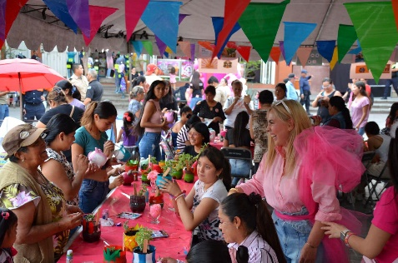Festejo día de las madres

Programa 2: Creación, centros culturales y bibliotecas en las comunidades

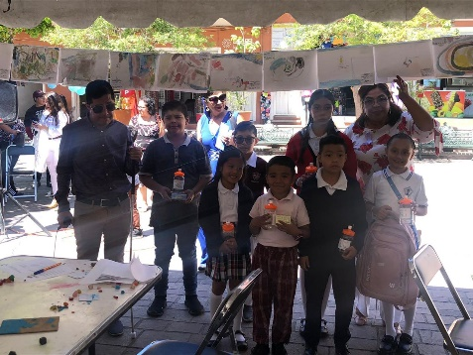Concursos

Actividad 1: Talleres de Iniciación Artística

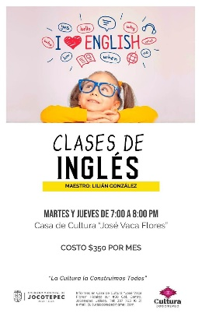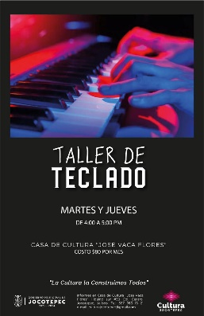Talleres impartidos en Casa de Cultura

Actividad 2: Fondo Jalisco de animación cultural

En gestión (concluirá en agosto)

Actividad 3: Sala de exposición viva

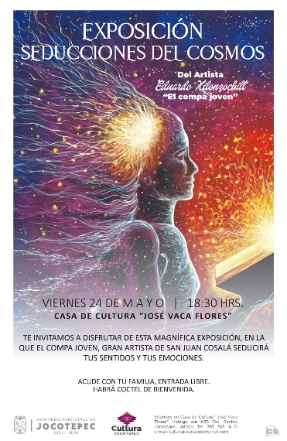Exposición de pintura

Actividad 4: Mantenimiento de espacios culturales

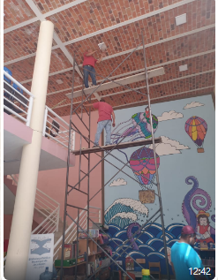Biblioteca Municipal

Actividad 5: Serenatas Dominicales

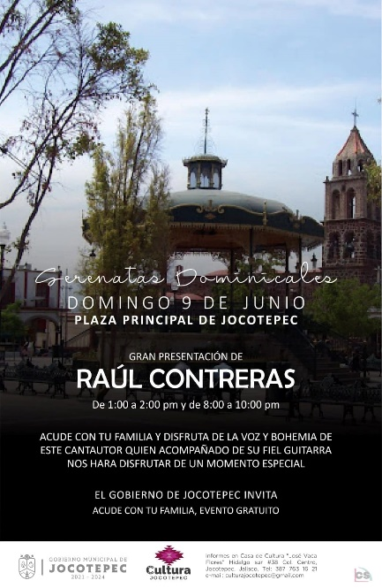cada 15 días en la Plaza Principal de Jooctepec

Actividad 7: Macro- eventos turísticos/culturales

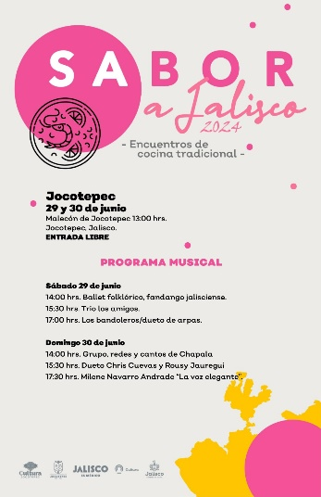Evento gastronómico

Actividad 8: Por los barrios

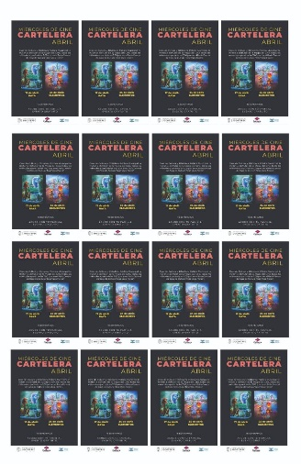Cartelera de cine

Actividad 11: Marketing Digital

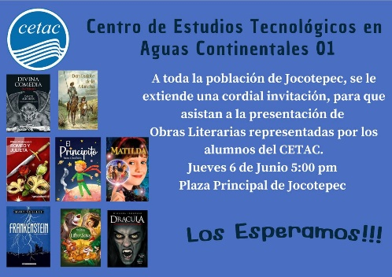Publicidad digital

Actividad 16: Biblioteca municipal

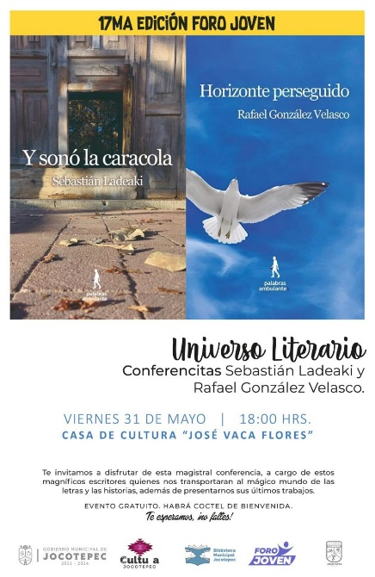Presentación de libro

Actividad 17: Antonio Palomares

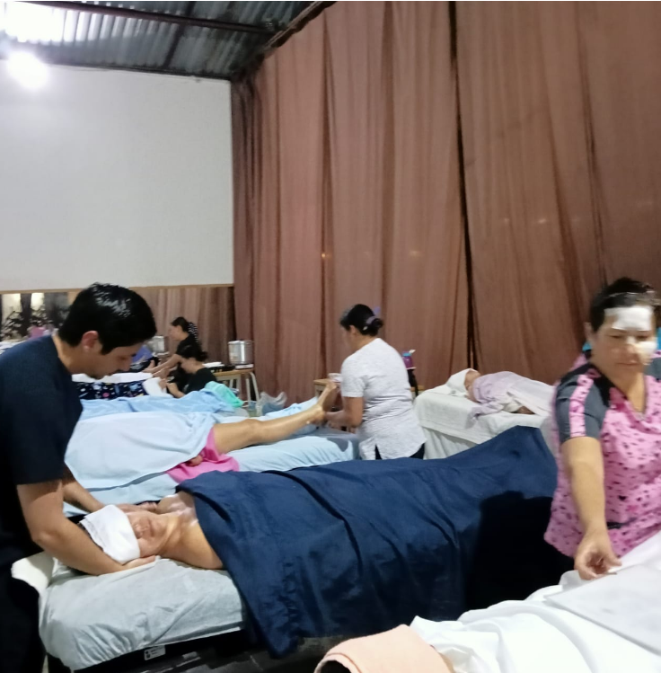Impartición de cursos por la ciudadanía